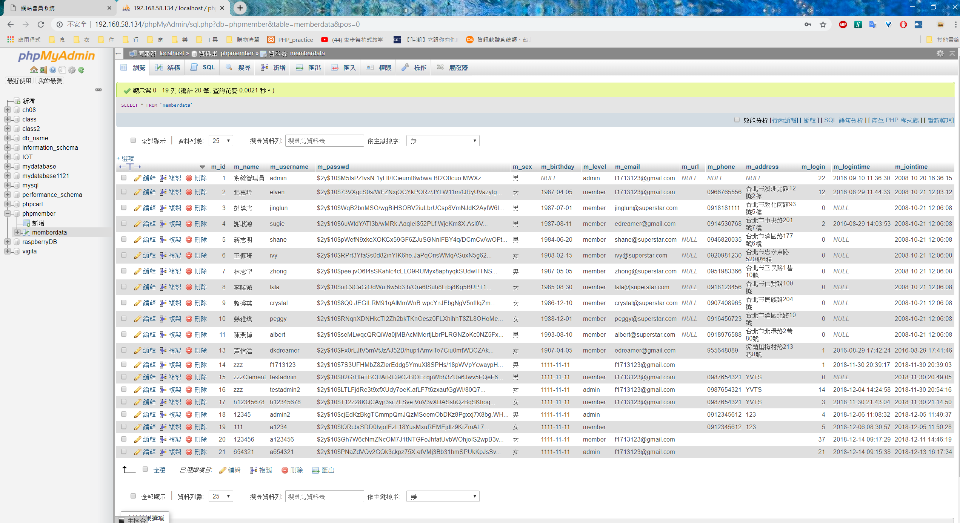

使用以下兩組帳號登入

a123456為member

a654321為admin



Member 使用流程及畫面:

1. 登入畫面  
     
     
   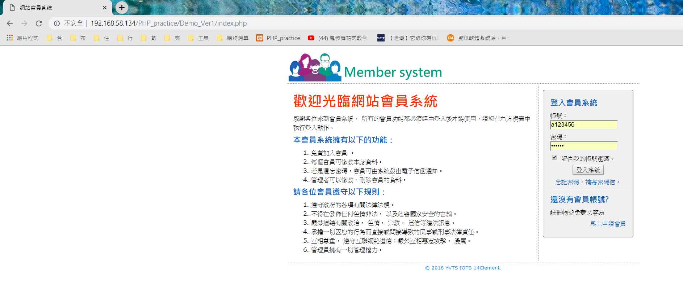
2. 會員中心  
   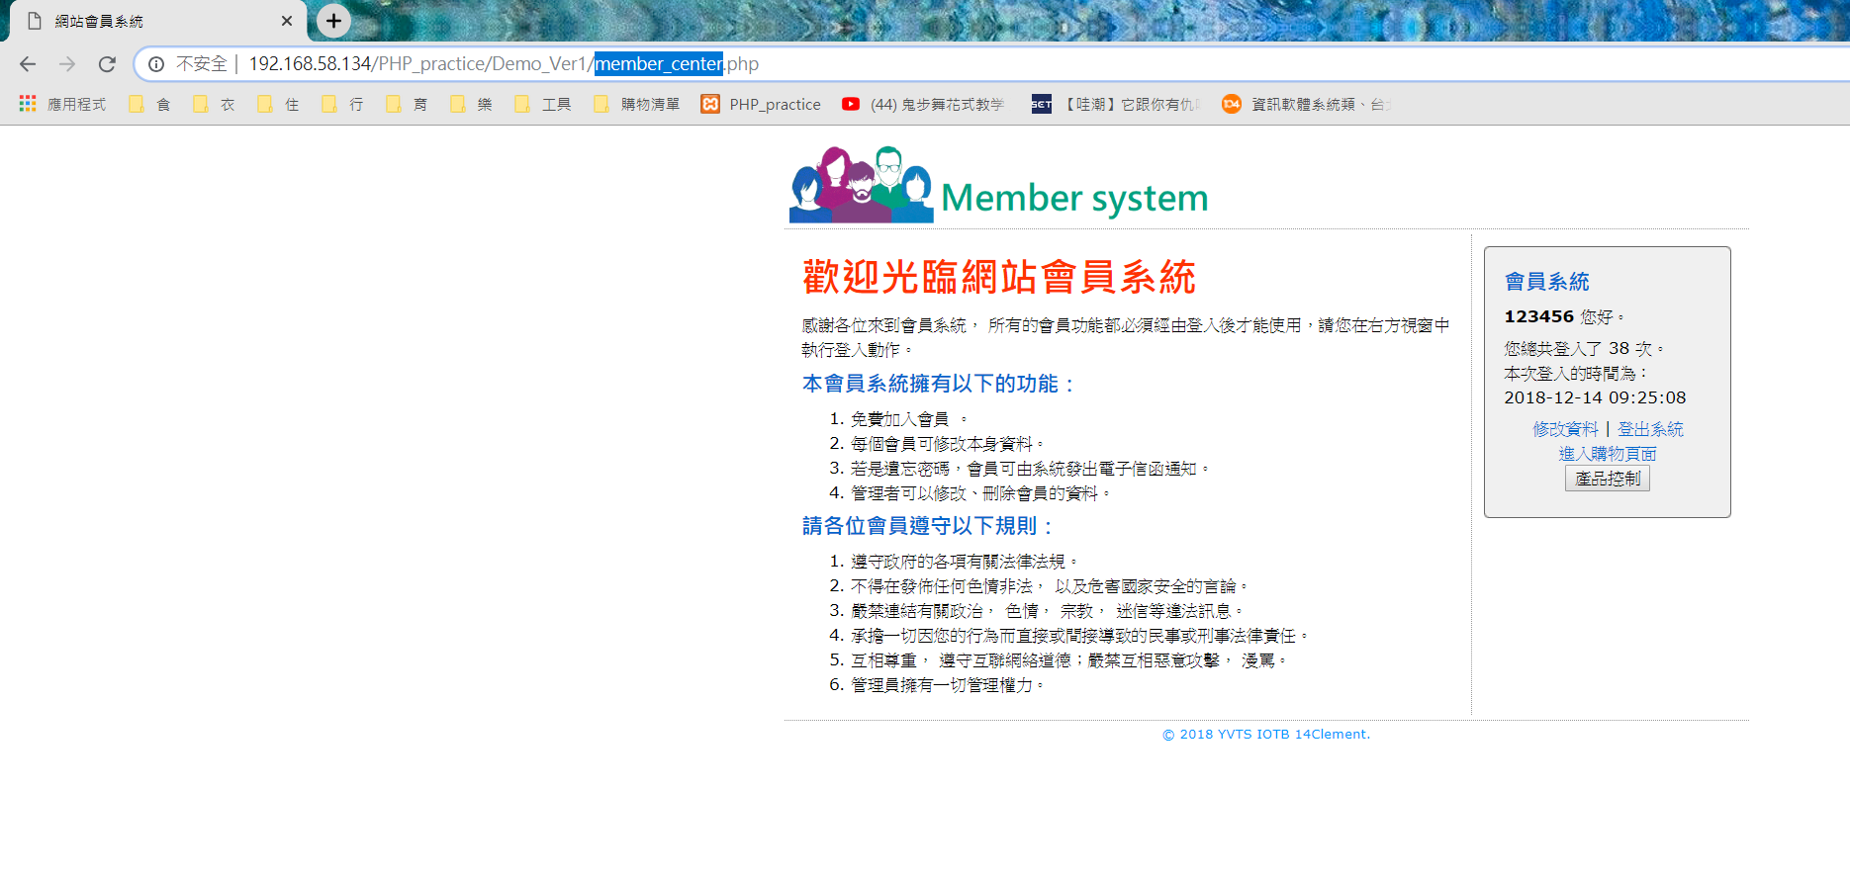
3. 首先看一下產品控制此時的頁面  
   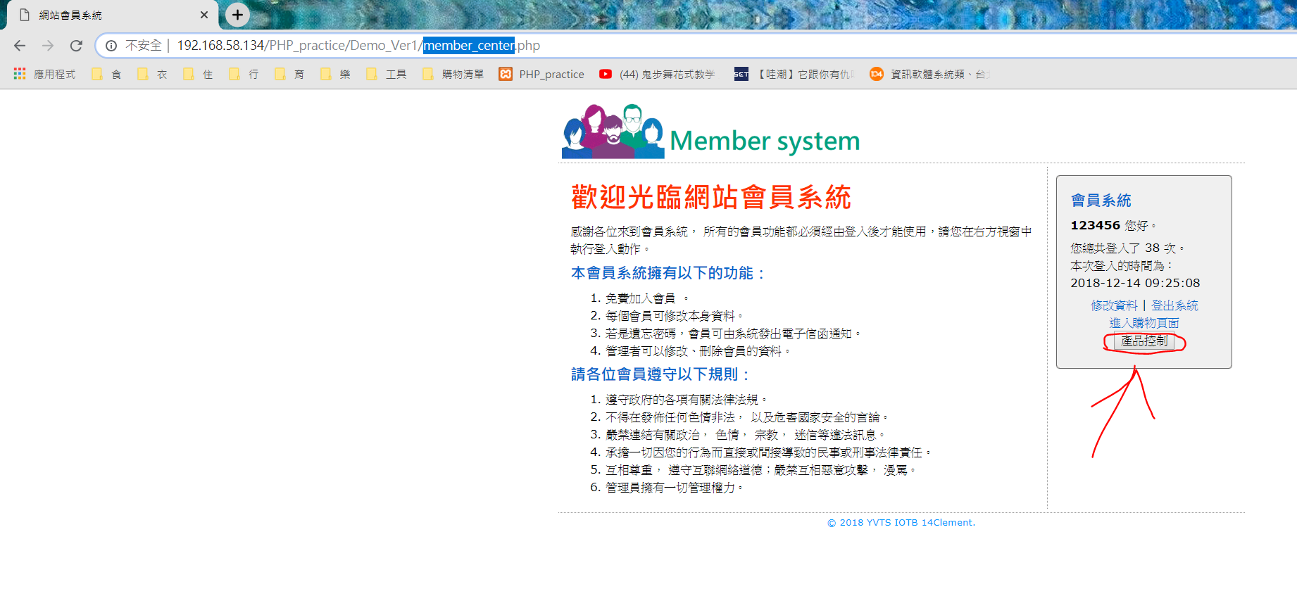
4. 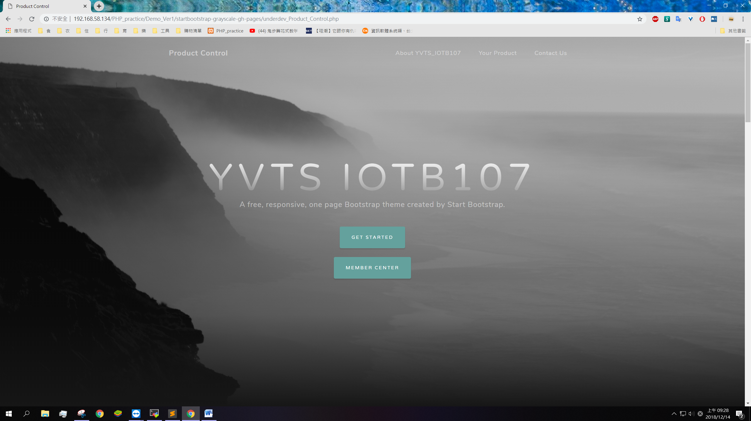 此時Get Started按鈕下面的按鈕為 Member Center，作用為回到會員中心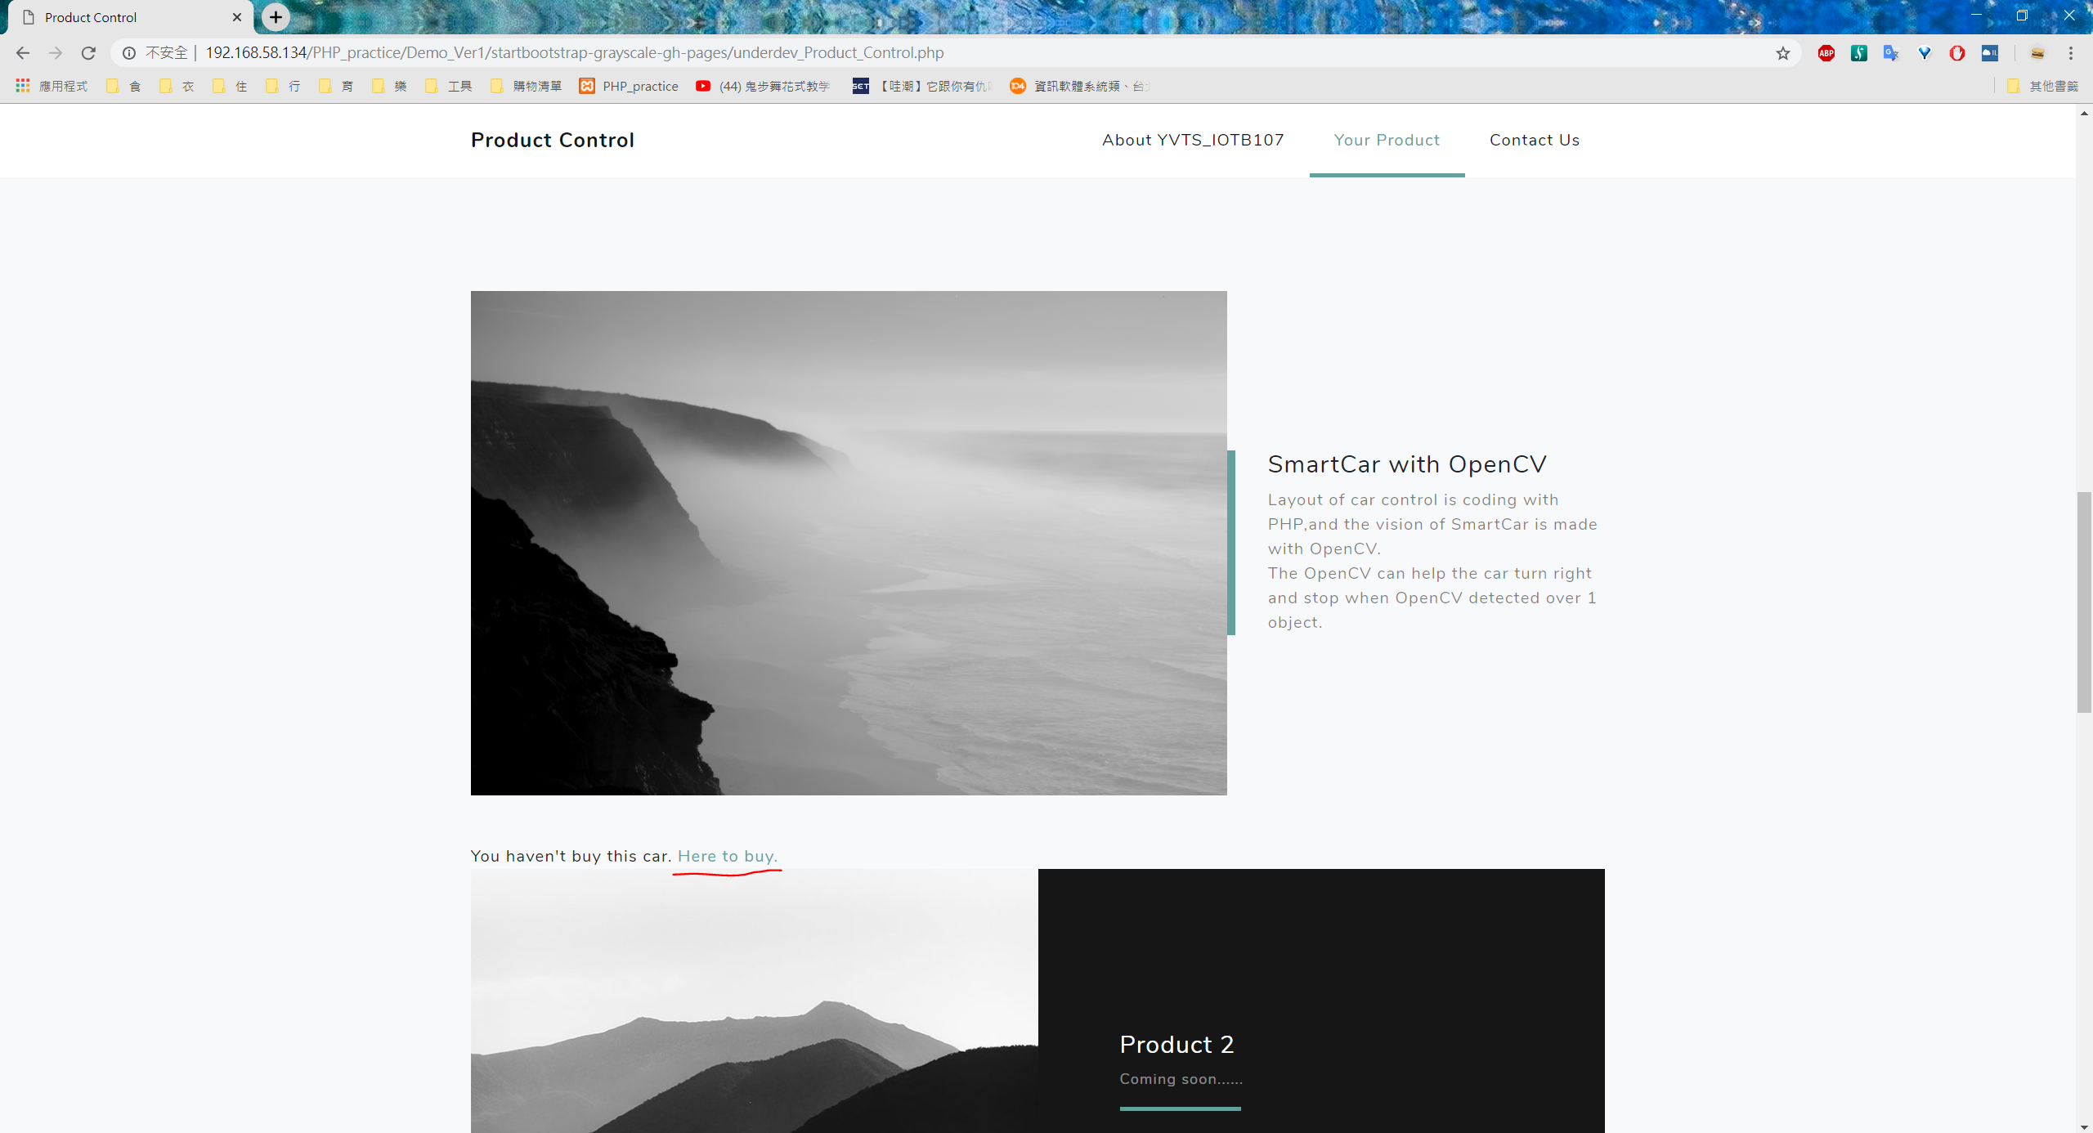並且控制Smartcar控制頁會顯示會員還沒買車，點Here to buy 進入SmartCar產品購買頁面  
   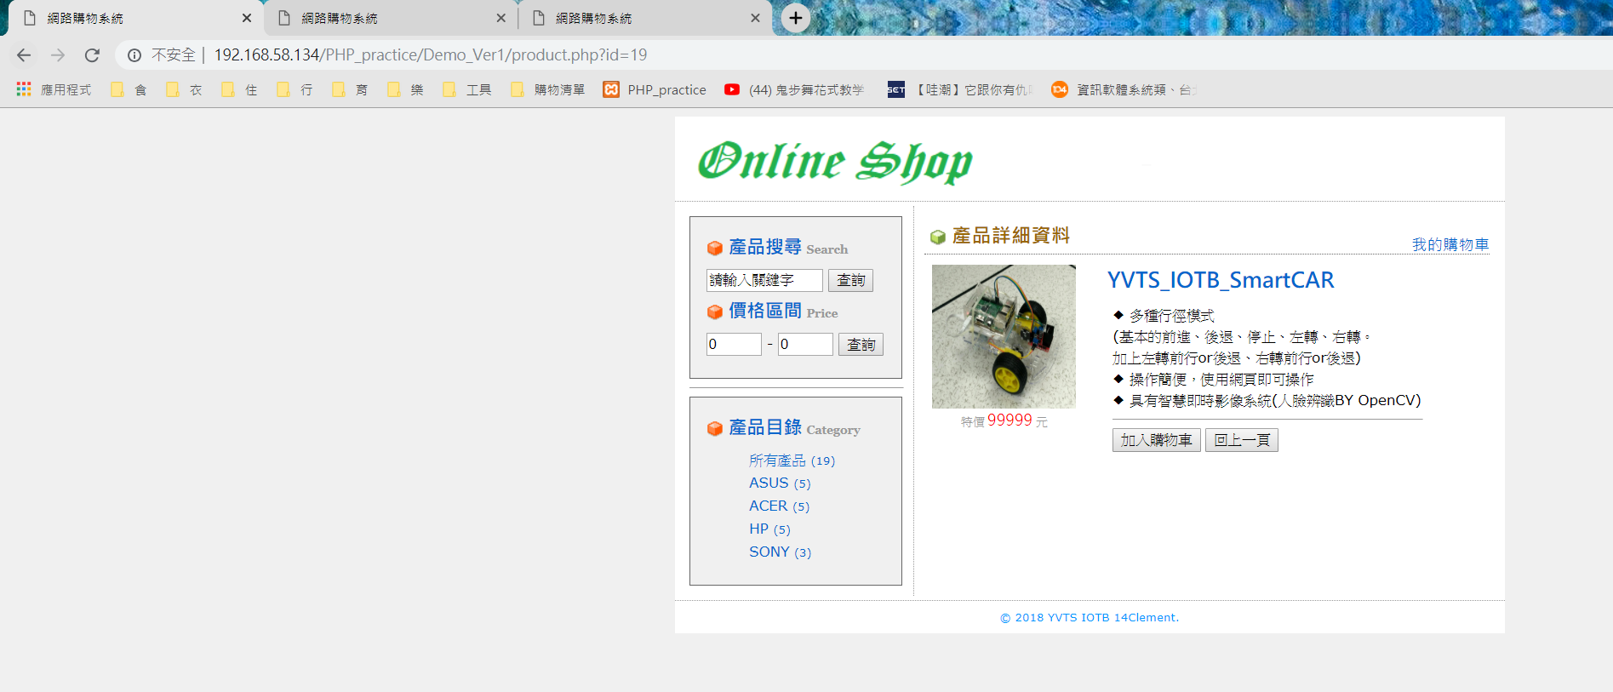或是也可以從會員中心的 進入購物頁面 進入購物頁購買
5. 按下加入購物車，會跳轉到購物車頁面  
   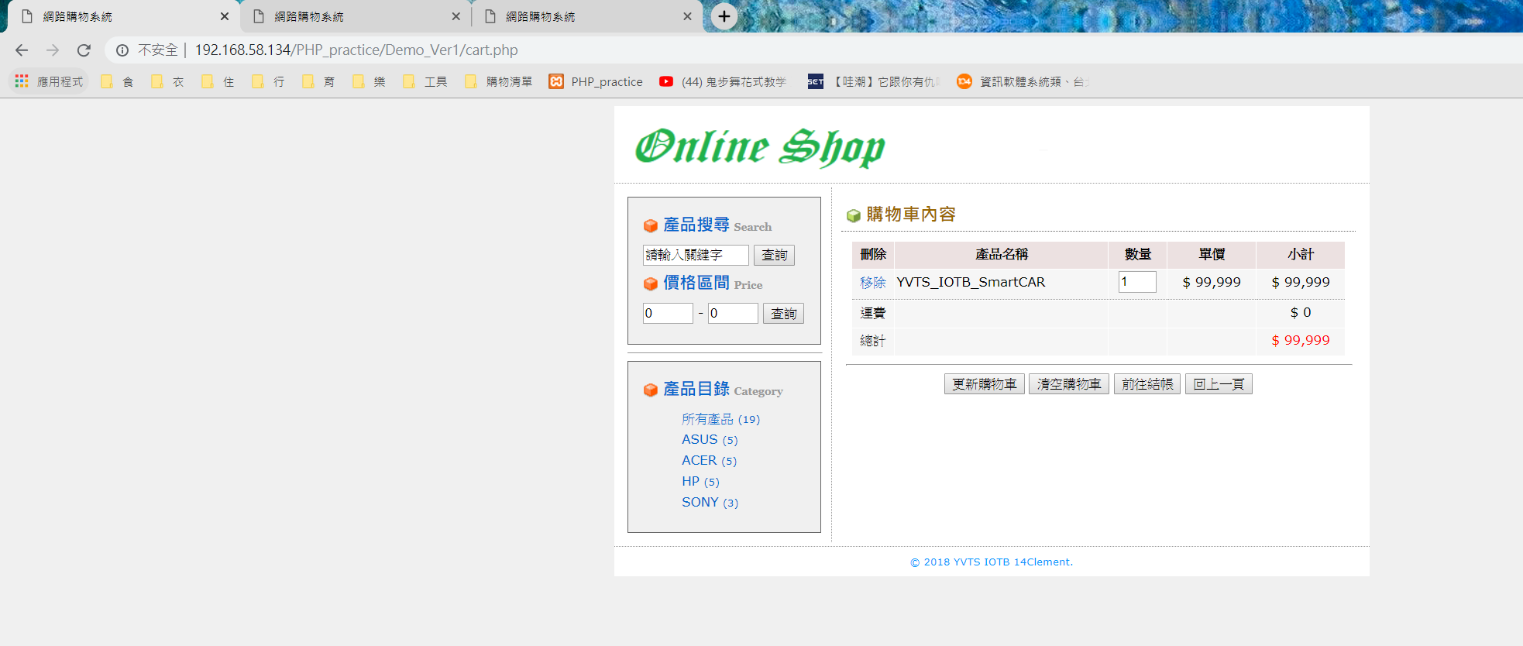
6. 按下前往結帳  
   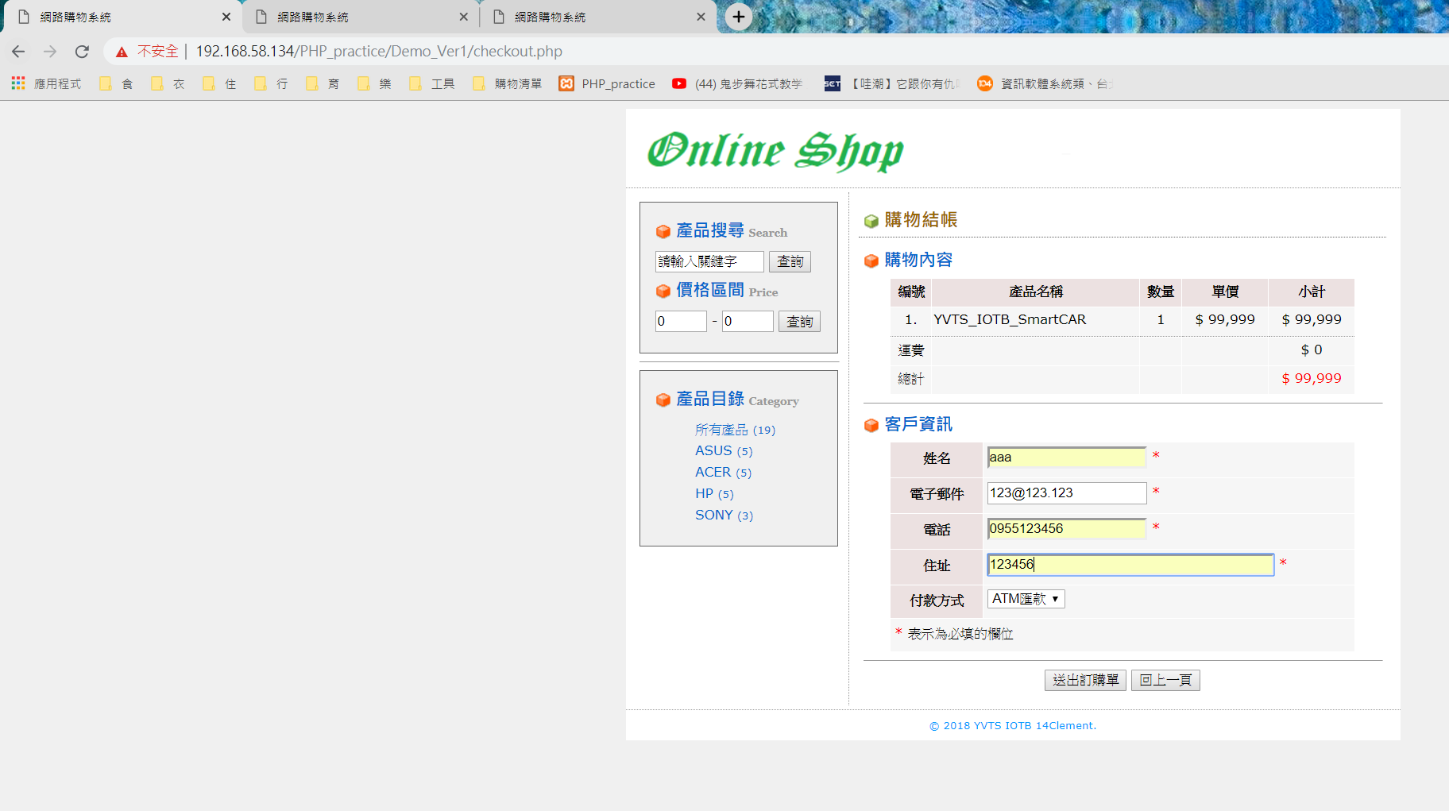
7. 送出訂單  
   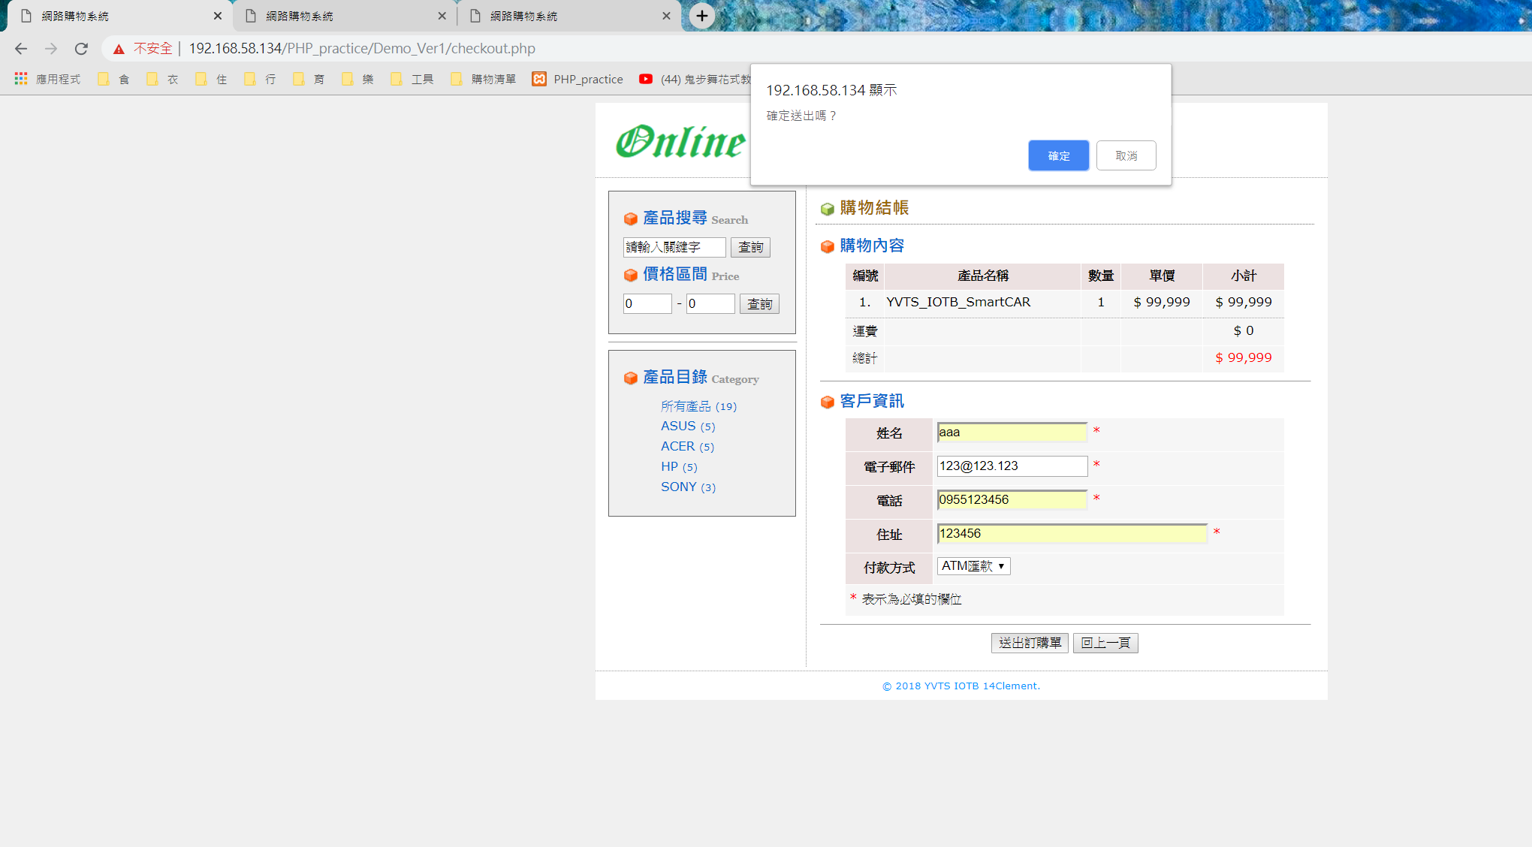 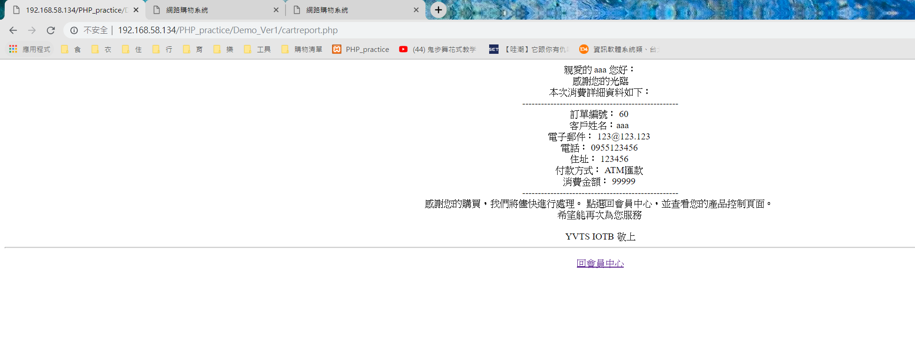
8. 回會員中心後，再按下產品控制按鈕此時控制頁面會變成可以使用的狀態  
   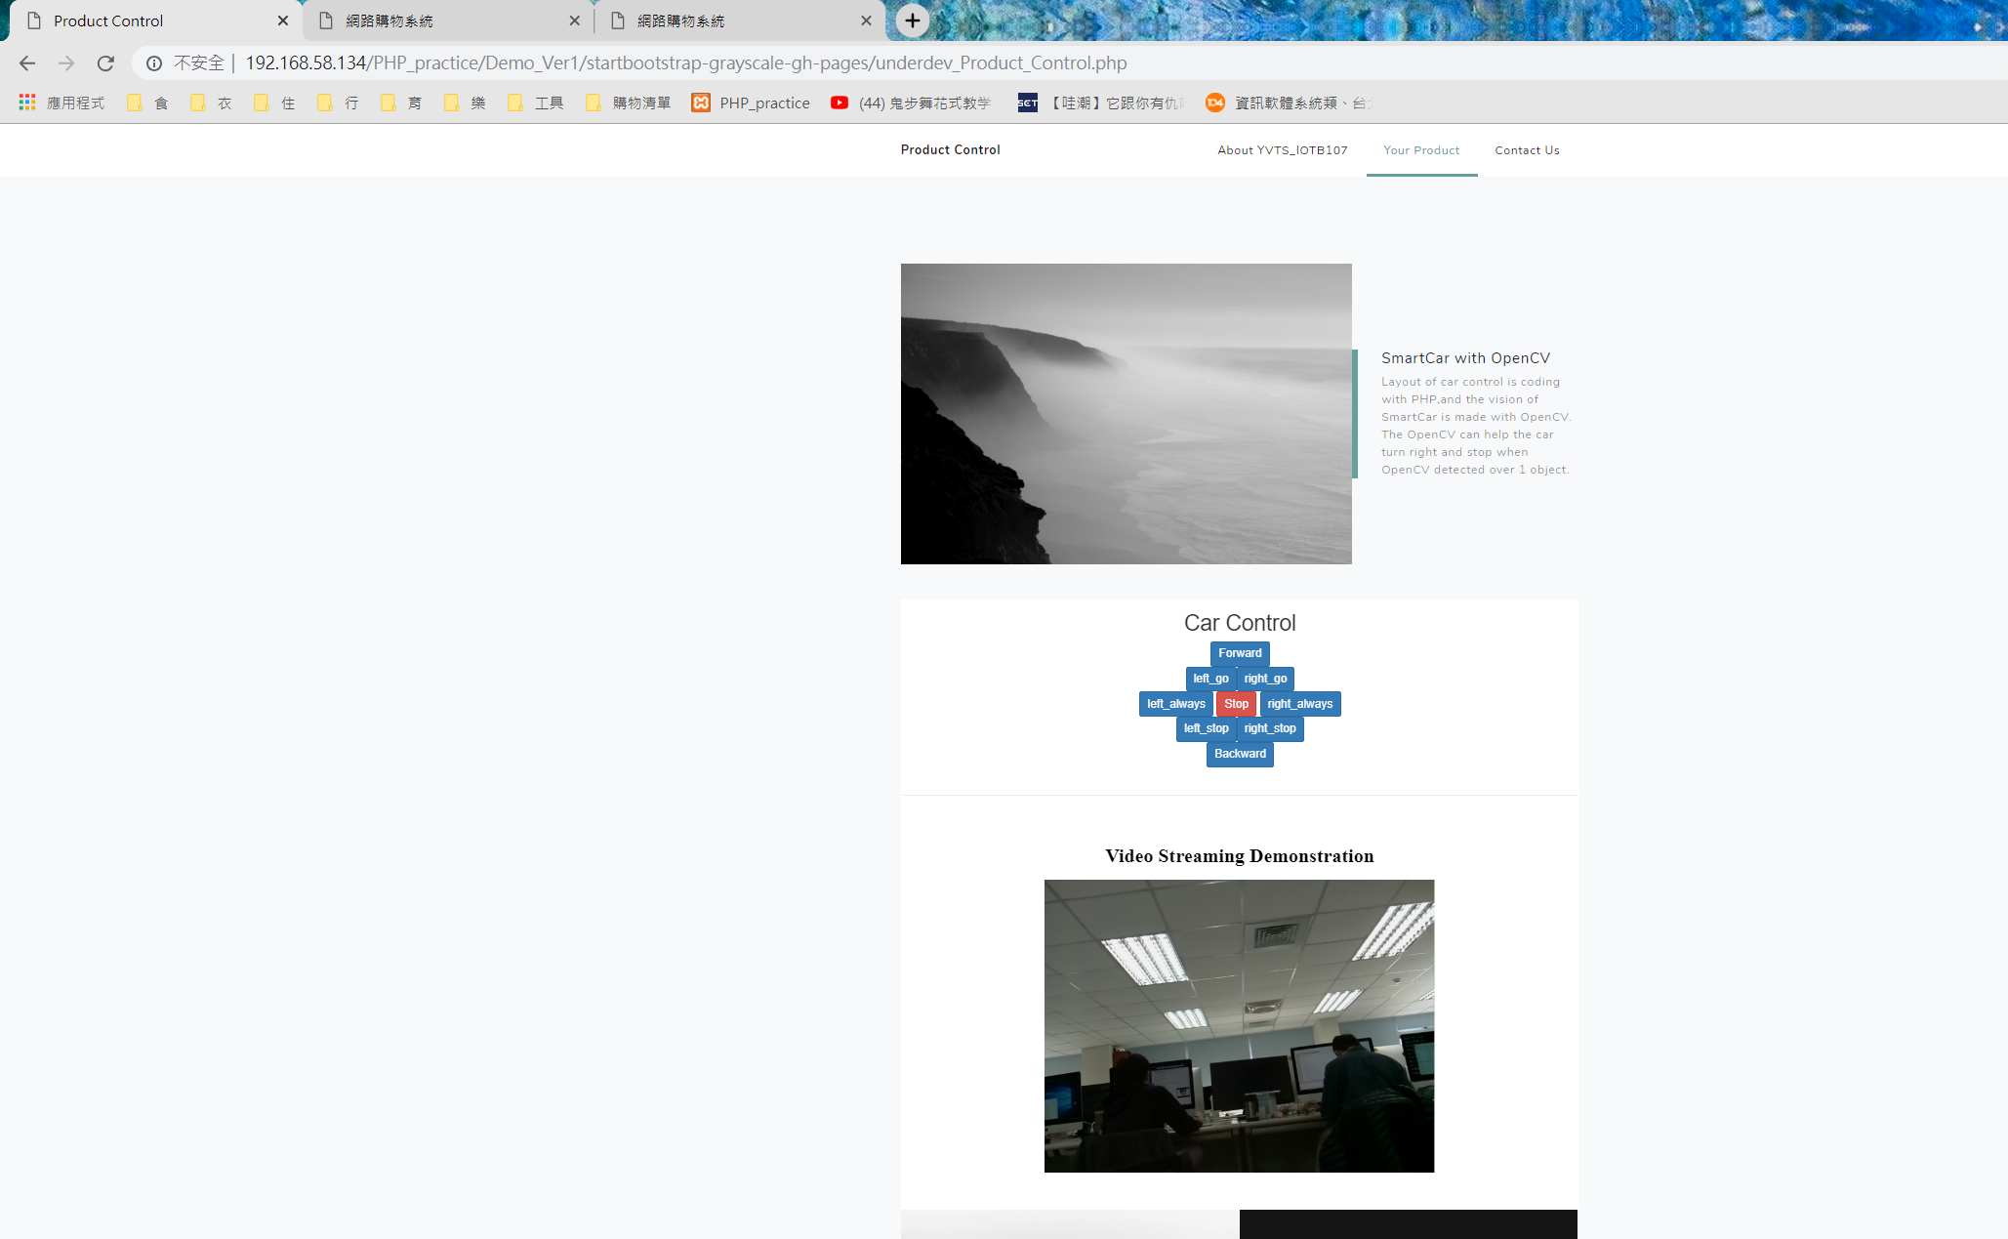

Admin 使用流程及畫面:

1. 登入Admin帳號後，可更改會員資料。我們選擇直接進入產品頁面  
   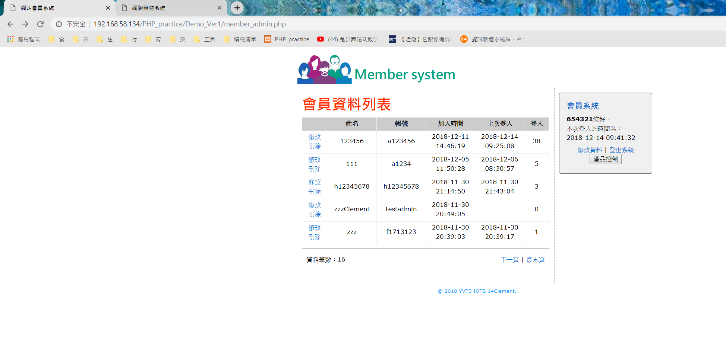
2. 此時頁面會顯示歡迎管理者，按鈕會改變成回到管理中心  
   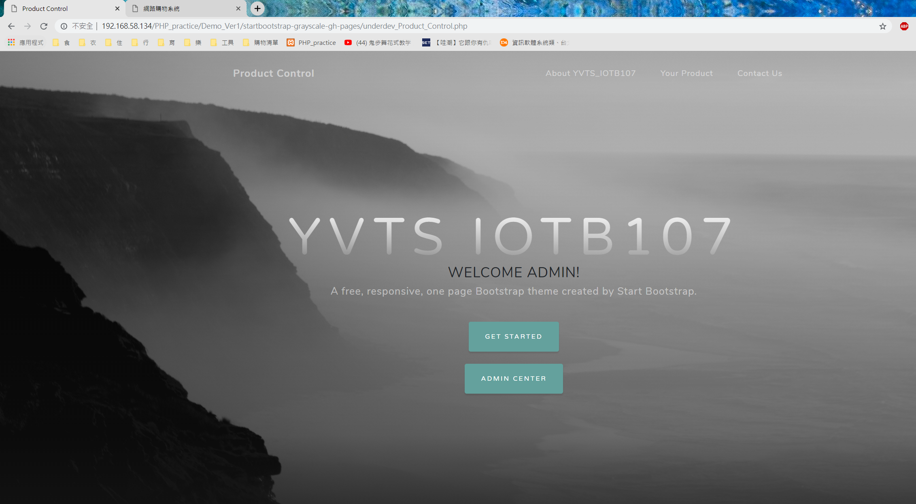
3. SmartCar控制頁面則可以直接使用  
   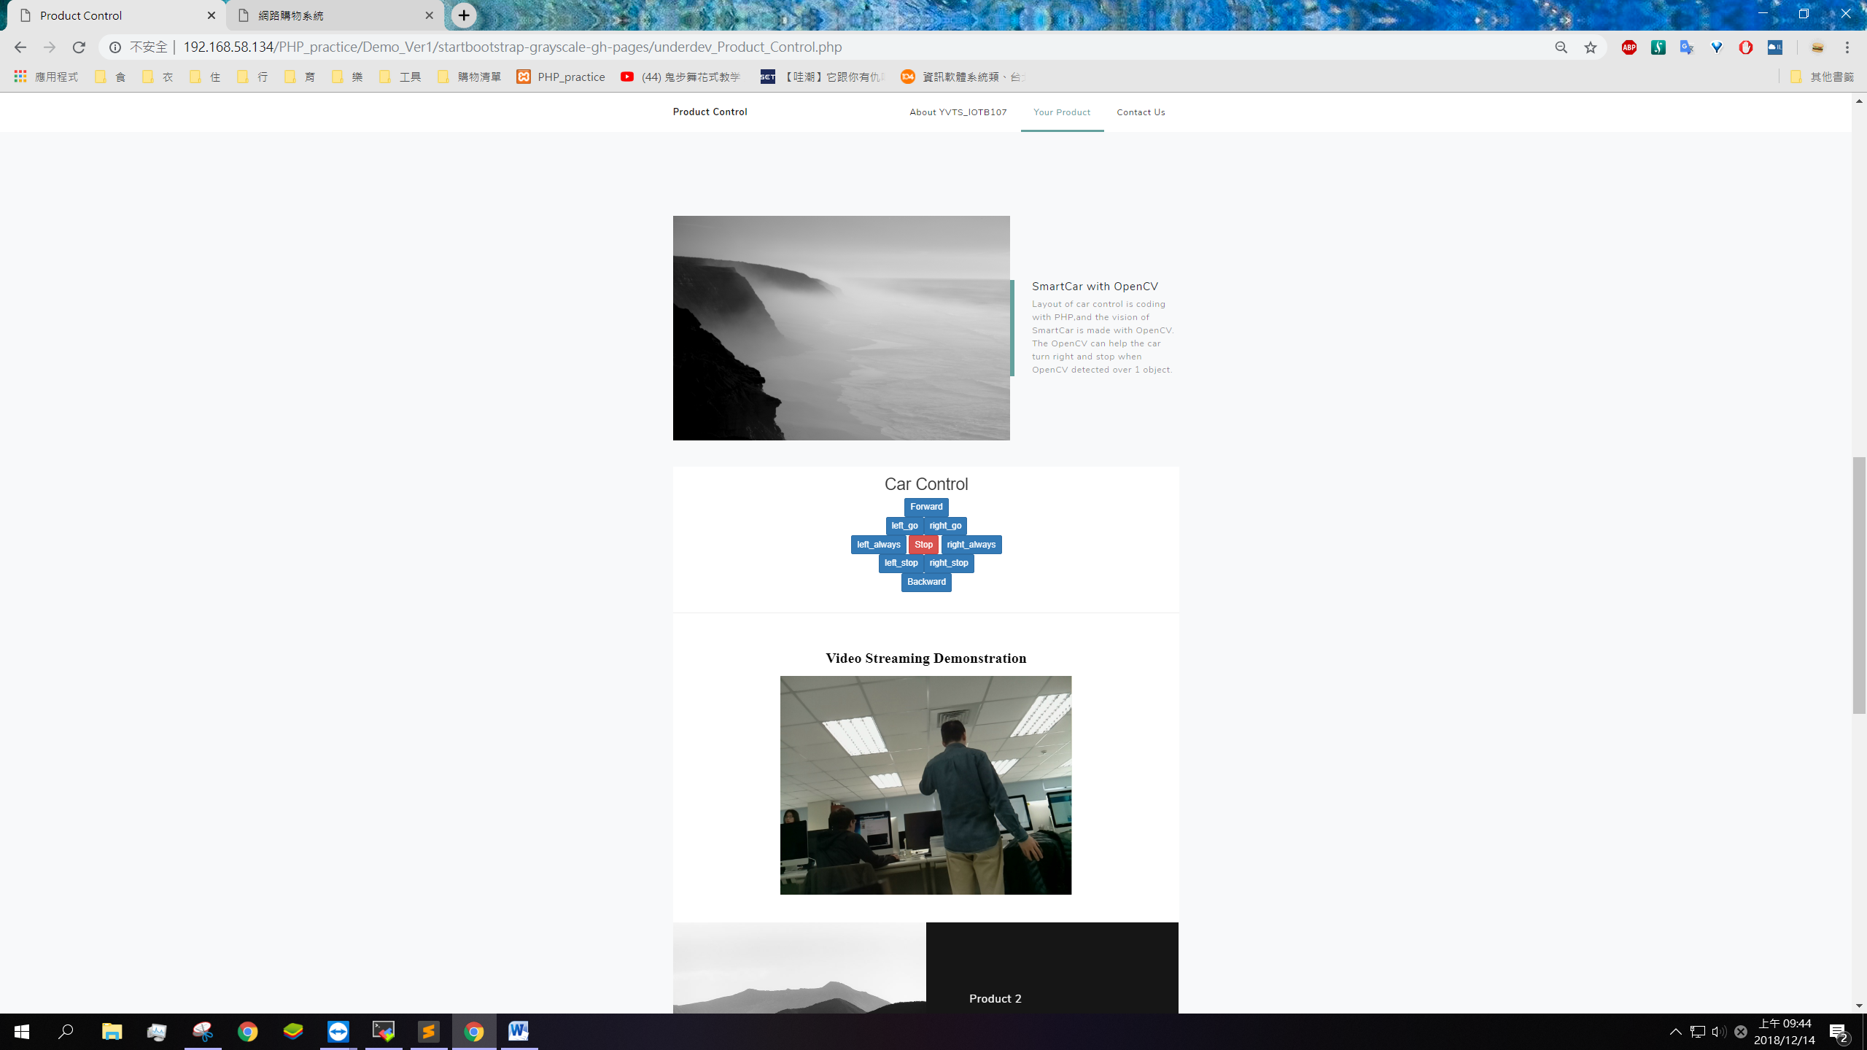

整體畫面:

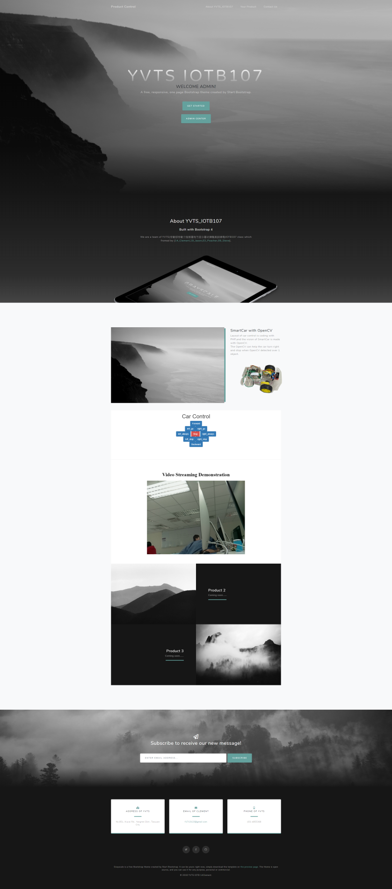

SmartCar控制展示則用影片呈現